Comparaison de la configuration spatiale de deux molécules : la sérotonine et le LSD

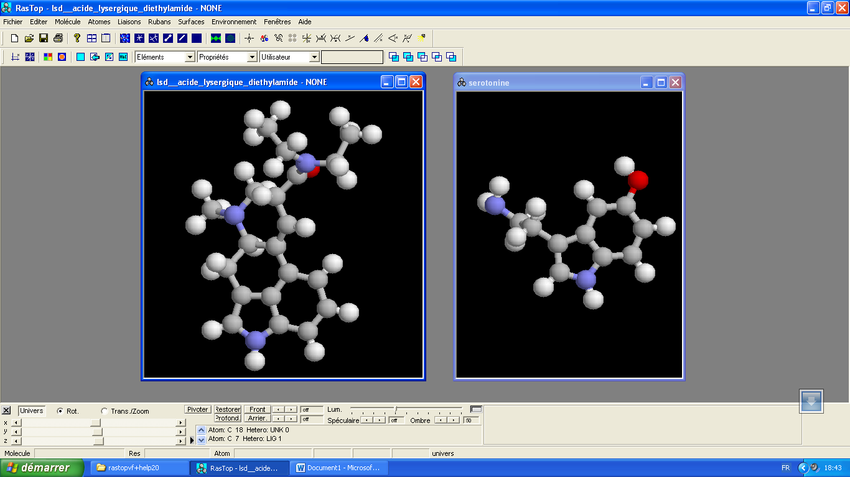

Observation :

Hypothèse :

